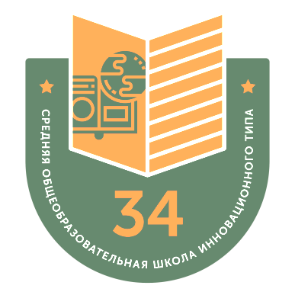
Занятость спортивного зала
КГУ «СОШ № 34 инновационного типа города Павлодара»
на 2021-2022 учебный год
- C понедельника по пятницу с 8:00 до 19:10 учебные занятия по расписанию
(ответственные - учителя физической культуры).
- Смотреть таблицу.
№ | День недели | Секция (вид спорта) | Классы | Время | Ответственный
1 | Понедельник | Волейбол (старшая группа) | 8-11 кл. | с 19:15 до 20:45 | Скаков М.К.
2 | Вторник | Баскетбол | 8-11 кл. | с 19:15 до 20:45 | Демиденко Ю.В.
3 | Среда | Волейбол (младшая группа) | 5-7 кл. | с 19:15 до 20:45 | Зыбин И.О.
4 | Среда | Национальные игры | 5-9 кл. | с 19:15 до 20:45 | Сарсенбаев А.М.
5 | Четверг | Волейбол (старшая группа) | 8-11 кл. | с 19:15 до 20:45 | Скаков М.К.
6 | Пятница | Баскетбол | 8-11 кл. | с 19:15 до 20:45 | Демиденко Ю.В.
7 | Суббота | Волейбол (младшая группа) | 5-7 кл. | с 9:00 до 10:30 | Зыбин И.О.
8 | Суббота | Национальные игры | 5-9 кл. | с 11:00 до 12:30 | Сарсенбаев А.М.
9 | Суббота | Спортивные игры | учителя | с 13:00 до 15:00 | Учителя ФК
10 | Суббота | Группа здоровья | учителя | с 15:30 до 17:30 | Учителя ФК
11 | Воскресенье | Воскресная площадка | 4-9 кл. | с 10:00 до 12:00 | Вяткина О.В.,  Тюкалова Ю.Ф.

2021-2022 оқу жылына арналған
«Павлодар қаласының инновациялық үлгідегі № 34 ЖОББМ» КММ-нің
спорт залын жұмыспен қамту

- Дүйсенбіден жұмаға дейін сабақ кестесі бойынша барлық сабақтар 8.00-ден 19.10-ға дейін
(жауаптылар – дене шынықтыру мұғалімдері).
- Кестеге назар аударыңыз!!!
№ | Апта күні | Секция (спорт түрі) | Сыныптар | Уақыты | Жауаптылар
1 | Дүйсенбі | Волейбол (ересектер тобы) | 8-11 сын. | 19:15 - 20:45 | Скаков М.К.
2 | Сейсенбі | Баскетбол | 8-11 сын | 19:15 - 20:45 | Демиденко Ю.В.
3 | Сәрсенбі | Волейбол (кіші топ) | 5-7 сын | 19:15 - 20:45 | Зыбин И.О.
4 | Сәрсенбі | Ұлттық ойындар | 5-9 сын | 19:15 - 20:45 | Сарсенбаев А.М.
5 | Бейсенбі | Волейбол (ересектер тобы) | 8-11 сын | 19:15 - 20:45 | Скаков М.К.
6 | Жұма | Баскетбол | 8-11 сын | 19:15 - 20:45 | Демиденко Ю.В.
7 | Сенбі | Волейбол (кіші топ) | 5-7 сын | 9:00 - 10:30 | Зыбин И.О.
8 | Сенбі | Ұлттық ойындар | 5-9 сын. | 11:00 - 12:30 | Сарсенбаев А.М.
9 | Сенбі | Спорттық ойындар | мұғалімдер | 13:00 - 15:00 | Дене шынықтыру мұғалімдері
10 | Сенбі | Денсаулық тобы | мұғалімдер | 15:30 - 17:30 | Дене шынықтыру мұғалімдері
11 | Жексенбі | Жексенбілік алаң | 4-9 сын | 10:00 - 12:00 | Вяткина О.В.,  Тюкалова Ю.Ф.

